«ЧАЙКОВСКИЙ. МУЗЫКА НА ВСЕ ВРЕМЕНА»
Программа концерта, посвященного 185-летию
Петра Ильича Чайковского

- Русский танец из балета «Лебединое озеро»
Исп. оркестр русских народных инструментов им. Александра Ляшенко
Руководитель и дирижер Рудаков Михаил Андреевич
Солистка – Лада Малышева
- «Подснежник» (Времена года. Апрель)
исп. Дарья Мухина, Маргарита Тихомирова, Анна Вискунова, Полина Росс, Анастасия Владимирова. Преп. Миннибаева Ирина Николаевна
- Испанский танец из балета «Лебединое озеро»
Исп. фортепианный дуэт в составе: Анастасия Васина, Вероника Куйвашева. Преп. Хазина Людмила Фридриховна
- Ноктюрн F-dur
Исп. Екатерина Иванова. Преп. Браун Галина Александровна
- Неаполитанская песенка из цикла «Детский альбом»
Исп. Анастасия Грекова. Преп. Ревенко Нэлли Робертовна
Конц. Болдырева Анна Людвиговна
- Полька из цикла «Детский альбом»
Исп. Василиса Кайда и дуэт Валерия Мякина, Ульяна Ревенко
Преп. Обухова Марина Александровна, Киселева Юлия Владимировна
- Легенда
Исп. Камерный хор CONСENTUS
Руководитель и дирижер Дегтярева Анастасия Владиславовна
- «Ната-вальс»
Исп. камерный ансамбль «Рондо». Рук. Шумкина Юлия Валерьевна
Конц. Никитина Алла Евгеньевна
- Скерцо Ре-минор
Исп. Серафима Черемкина. Преп. Хазина Людмила Фридриховна
- Дуэт Лариной и няни из оперы «Евгений Онегин»
Исп. Анастасия Дегтярева и Дарья Сабровская
Преп. Дегтярева Анастасия Владиславовна
Конц. Терехова Ирина Викторовна
- Ария Ленского из оперы «Евгений Онегин»
Исп. Елизавета Борчанинова. Преп. Фидик Марина Васильевна
Конц. Терехова Ирина Викторовна
- Хор девушек из оперы «Евгений Онегин»
Исп. Женский хор Краснотурьинского колледжа искусств
Руководитель и дирижер Засл. работник культуры России Якимова Светлана Викторовна. Конц. Терехова Ирина Викторовна
- Времена года. Жатва (август)
Исп. Кирилл Овчаренко. Преп. Гадельшина Александра Евгеньевна
- Времена года. Осенняя песня (октябрь)
Исп. Болдырева Анна Людвиговна
- Времена года. Святки (декабрь)
Исп. Гильманов Александр Игоревич
- Каприччио
Исп. Анна Харитонова. Преп. Сопков Валерий Вадимович
Конц. Терехова Ирина Викторовна
- День ли царит (сл. А. Апухтина)
Исп. Анастасия Перминова. Преп. Дегтярева Анастасия Владиславовна
Конц. Болдырева Анна Людвиговна
- Мелодия
Исп. Гильманова Светлана Ивановна. Конц. Гильманов Александр Игоревич
- Восточный танец из балета «Щелкунчик»
Исп. ансамбль «Ассоль». Преп. Куйвашева Ольга Валерьевна
- Китайский танец из балета «Щелкунчик»
Исп. трио – Морозова Анна, Вискунова Анна, Куринцева Виктория
Преп. Миннибаева Ирина Николаевна
- «Трепак» из балета «Щелкунчик»
Исп. ансамбль народных инструментов. Рук. Васильева Наталья Витальевна. Конц. Лактионова Ольга Николаевна
- Вариация Феи Драже из балета «Щелкунчик»
исп. Орловская Виктория. Преп. Валеева Ольга Анатольевна
Глокеншпиль - Красильников Константин Михайлович
Флейта – Никифорова Мария. Фортепиано – Терехова Ирина Викторовна
- Вальс из балета «Лебединое озеро»
Исп. инструментальное трио в составе:
Заслуженный работник культуры России Ирина Михайловна Голованова (скрипка)
Валерия Михайловна Магурова (виолончель)
Почетный работник среднего профессионального образования Татьяна Петровна Махлягина (фортепиано)

В концерте принимают участие учащиеся, студенты и преподаватели:
- Государственного бюджетного профессионального образовательного учреждения Свердловской области «Краснотурьинский колледж искусств»
- Муниципального бюджетного учреждения дополнительного образования «Краснотурьинская детская музыкальная школа №1»
- Муниципального бюджетного учреждения дополнительного образования «Краснотурьинская детская музыкальная школа №3»
- Муниципального бюджетного учреждения дополнительного образования «Краснотурьинская детская хореографическая школа»
- Муниципального бюджетного учреждения дополнительного образования «Краснотурьинская детская художественная школа» (выставка работ учащихся «Музыка Чайковского глазами детей»)

Идея и организация проведения – Тукмакова Ольга Николаевна, начальник муниципального органа «Управление культуры муниципального округа Краснотурьинск Свердловской области».
Ведущая и куратор проекта – Татьяна Николаевна Андреева, преподаватель МБУ ДО «Краснотурьинская детская музыкальная школа № 3».
Благодарим директора МАУК МО Краснотурьинск «Культурно-досуговый комплекс» Бауэр Маргариту Евгеньевну и сотрудников Городского Дворца культуры за оказанную помощь в проведении мероприятия.

Городской дворец культуры Краснотурьинск
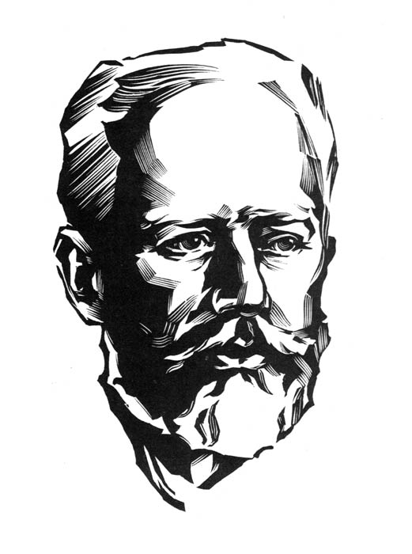
14 мая 2025 18:00

«ЧАЙКОВСКИЙ. МУЗЫКА НА ВСЕ ВРЕМЕНА»
к 185-летию со дня рождения композитора

